Ufficio Stampa 11/05/2021

Fondazione Arena invita il pubblico a Teatro per il concerto dedicato a Bottesini, il Paganini del contrabbasso
8° concerto Stagione Sinfonica 2021
venerdì 14 maggio, ore 20
Teatro Filarmonico
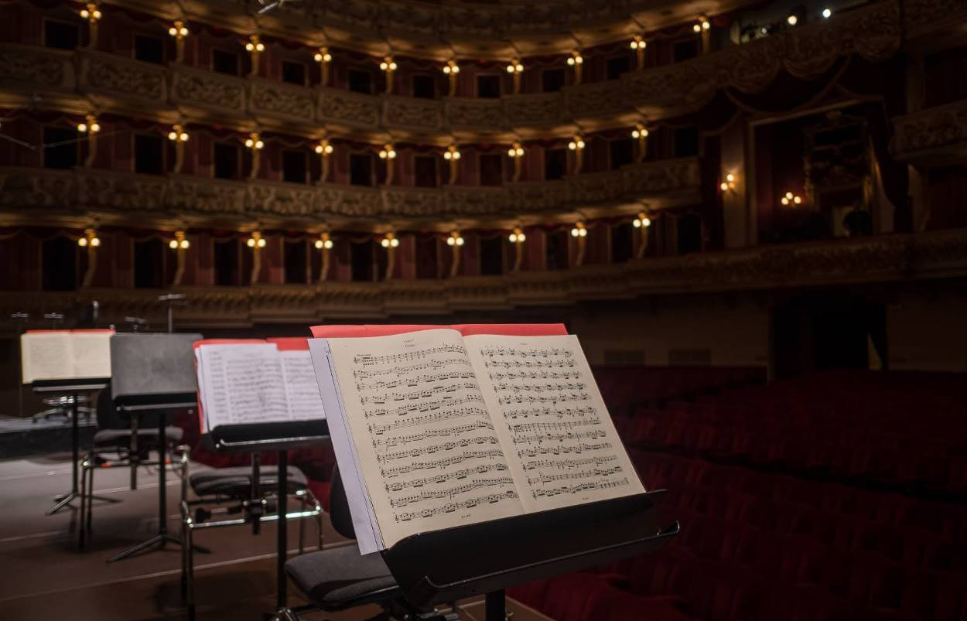
2021, Teatro Filarmonico - Foto Ennevi

Venerdì 14 maggio Fondazione Arena apre nuovamente le porte del Teatro Filarmonico al pubblico dal vivo in tutta sicurezza omaggiando Giovanni Bottesini, “il Paganini del contrabbasso”, a duecento anni dalla nascita: virtuoso, direttore della prima Aida al Cairo e soprattutto compositore in un programma di preziose riscoperte. Sebastiano Rolli guida l’Orchestra areniana con il prestigioso solista Giuseppe Ettorre, prima parte del Teatro alla Scala.
Dopo la trasmissione in streaming dei concerti previsti a chiusura della Stagione Sinfonica 2020 e dei primi quattro appuntamenti del 2021, Fondazione Arena riporta il pubblico in sala anche per l’ottavo concerto, con una locandina accattivante e inedita di prime esecuzioni veronesi interamente dedicato ad un autore italiano di spicco nel XX secolo seppure oggi raramente eseguito.
Il cremasco Giovanni Bottesini (1821-1889) occupò una posizione di rilievo nella sua multiforme carriera e nella storia della musica italiana: come interprete esplorò la gamma espressiva di uno strumento insolito tanto da meritarsi l’appellativo di “Paganini del contrabbasso”; come didatta lasciò il suo metodo per lo strumento alle stampe e fu nominato Direttore del Conservatorio di Parma; come direttore d’orchestra diffuse le proprie creazioni e il repertorio italiano nel mondo, meritandosi l’appoggio di Giuseppe Verdi, di cui diresse proprio la prima Aida al Cairo il 24 dicembre 1871; come compositore si dedicò al melodramma con librettisti prestigiosi ed affrontò come pochi altri contemporanei la musica sinfonica e da camera, diffondendola anche come fondatore della Società del Quartetto di Firenze, la prima del suo genere in Italia.
È proprio il suo primo Concerto in sol minore per contrabbasso e orchestra (originariamente steso in fa#, quindi trascritto dallo stesso autore) a dare un esempio dell’arte di Bottesini sia come autore che come virtuoso. Nei tre tempi canonici del concerto (Allegro moderato, Andante, Allegro con fuoco) ha modo di cimentarsi il rinomato solista Giuseppe Ettorre, primo contrabbasso dell’Orchestra del Teatro alla Scala e della sua Filarmonica, docente e camerista con le più prestigiose compagini italiane ed europee. Il concerto è strumentato per un ampio organico, come nei più ambiziosi brani analoghi tardoromantici: a dirigere l’Orchestra della Fondazione Arena è chiamato il parmense Sebastiano Rolli, affermato maestro e meticoloso conoscitore del repertorio italiano, già presente più volte sul palcoscenico del Filarmonico veronese.
La seconda parte del quinto concerto della Stagione Sinfonica 2021, interamente dedicato a Bottesini, è incorniciata da due frizzanti sinfonie per il teatro musicale, ben rappresentative delle voci che si levavano nel folto panorama operistico italiano all’ombra del gigante Verdi, ormai indiscusso dopo il successo della cosiddetta “trilogia popolare” degli anni Cinquanta. Delle otto opere composte nell’arco di una lunga carriera, Il Diavolo della notte (rappresentato per la prima a Milano nel 1858) si ascrive al genere semiserio ancora molto in voga tra gli epigoni verdiani dell’epoca, mentre Alì Babà (1871, scritta per Londra e di cui infatti la sinfonia inziale diventa overture) tentò vie nuove inserendosi in un filone pressoché dimenticato dopo Rossini, quello dell’opera comica.
Autentiche rarità sono i due quadri sinfonici, frutto di un territorio quasi inesplorato per gli Italiani di metà Ottocento. Come solista e direttore, Bottesini girò il mondo (in particolare, oltre all’Europa, le Americhe e il Vicino Oriente) e nel redigere questi bozzetti della piena maturità aveva certamente presente l’esotismo del Grand Opéra francese e la musica “a programma” d’Oltralpe, senza dimenticare la tradizione italiana, arrivando ad un risultato personale, non innovativo ma originale e godibile per invenzione melodica e orchestrazione. Dei tre pannelli che compongono la suite Notti arabe (1878), viene proposto il primo, Il Nilo, brano rapsodico quasi più narrativo che descrittivo, e quindi il brano a sé stante di L’Alba sul Bosforo (1881), immagine che rappresenta geograficamente, musicalmente e simbolicamente quella terra di confine tra Oriente e Occidente ben nota al cuore e alla carriera del compositore.
Il programma del concerto, della durata complessiva di 50 minuti circa senza intervallo, consentirà a tutti gli spettatori il rientro previsto entro i vigenti termini di legge.
Tutti i possessori di un voucher relativo alla Stagione Sinfonica 2020 potranno riscattarlo presso la Biglietteria centrale di Fondazione Arena ottenendo un biglietto per il quinto concerto sinfonico Bottesini, il Paganini del contrabbasso al prezzo di 9 euro. Da martedì 11 maggio è possibile acquistare il proprio biglietto per lo spettacolo secondo le tariffe 2020, sia online che presso la Biglietteria centrale di via Dietro Anfiteatro. Solo il giorno dello spettacolo, venerdì 14 maggio, è inoltre attiva la Biglietteria di via Mutilati dalle ore 18.



Fondazione Arena è orgogliosa di riaprire allo spettacolo dal vivo e ringrazia lo sponsor ufficiale della Stagione Artistica 2021 Banco BPM, che da dodici anni con il suo sostegno consente di offrire alla città occasioni di cultura e svago. Sostenere la Fondazione Arena, per Banco BPM significa infatti dare continuità alle proprie radici solidaristiche e promuovere la cultura in tutte le sue espressioni.
Ricordiamo, a tutela di tutti gli spettatori e lavoratori:
- che è vietato l’accesso a persone con sintomi quali febbre (temperatura maggiore di 37,5 °C), tosse, raffreddore o soggette a provvedimenti di quarantena o risultate positive al virus o che abbiano avuto contatto con persone positive negli ultimi 14 giorni;
- che gli spettatori potranno essere sottoposti alle procedure di misurazione della temperatura da parte del personale incaricato;
- che gli spettatori congiunti sono tenuti alla compilazione di autocertificazione in tal senso;
- di indossare correttamente la mascherina dal momento dell’ingresso in Teatro, per tutta la durata del concerto, e in ogni spazio chiuso del Filarmonico;
- di rispettare la distanza interpersonale di sicurezza di almeno 1 metro;
- di attenersi alle disposizioni di segnaletica e cartellonistica presente, e alle indicazioni del personale di sala;
- che nel rispetto delle norme di tracciamento anti-contagio i biglietti saranno nominativi e ogni acquisto verrà registrato. I dati forniti verranno conservati per i successivi 14 giorni dallo spettacolo;
- di attenersi al termine del concerto alle indicazioni del personale di sala prima di alzarsi e lasciare il posto in modo da non creare assembramenti, seguendo per l’uscita il percorso che verrà indicato. Non sarà possibile accedere ai camerini per salutare gli artisti; invitiamo eventualmente ad attenderli all’ingresso artisti di Via dei Mutilati.
Per ulteriori informazioni, consigliamo di consultare il regolamento completo alla pagina web https://www.arena.it/it/teatro-filarmonico/info-covid

Informazioni
Ufficio Stampa Fondazione Arena di Verona
Via Roma 7/D, 37121 Verona
tel. (+39) 045 805.1861-1905-1891
ufficio.stampa@arenadiverona.it – www.arena.it

Biglietteria Arena di Verona
Via Dietro Anfiteatro 6/b, 37121 Verona
Tel. 045 596517 - Fax 045 8013287
Call center 045 8005151 - Punti di prevendita Geticket
Orari
da lunedì a venerdì 10:30-16:00
sabato 09:15-12:45
biglietteria@arenadiverona.it – www.arena.it

Biglietteria Teatro Filarmonico
Via dei Mutilati 4/k, 37121 Verona
Tel. 045 8002880 - Fax 045 8013266
Apertura due ore prima dello spettacolo

biglietteria@arenadiverona.it – www.arena.it

Punti di prevendita Geticket



Biglietti e prezzi STAGIONE SINFONICA 2021 *
Posto unico numerato
INTERO € 26,00
RIDOTTO € 22,00
RIDOTTO OVER 65 € 17,00
RIDOTTO UNDER 30 € 10,00
* solo per chi non fosse già in possesso di un voucher emesso per la Stagione Sinfonica 2020



Venerdì 14 maggio · ore 20.00
Teatro Filarmonico

Bottesini, il Paganini del Contrabbasso
8° concerto Stagione Sinfonica 2021

Sebastiano Rolli Direttore
Giuseppe Ettorre Contrabbasso

Giovanni Bottesini
(Crema 1821 – Parma 1889)

Concerto n. 1 in sol minore per contrabbasso e orchestra
- Allegro moderato
- Andante
- Allegro con fuoco

Ouverture da Alì Babà
Il Nilo da Notti arabe
L’Alba sul Bosforo
Sinfonia da Il Diavolo della notte
ORCHESTRA DELLA FONDAZIONE ARENA DI VERONA

Il concerto viene eseguito senza intervallo.
Durata complessiva: 50 minuti circa

